Naziv nastavnoga predmeta | GEOGRAFIJA
Redni broj i naziv nastavnog sata | 61. Prirodna i kulturna baština Hrvatske
Razred | 6.
Tip sata  (obrada, ponavljanje, vježbanje, provjeravanje, kombinirani) | kombinirani
Ishodi učenja iz kurikuluma  (glavni ishod + razrada ishoda)  2-3 za jedan nastavni sat | Aktivnost učenika | Vrednovanje ishoda i procesa učenja na kraju nastavnoga sata
GEO OŠ C.A.6.1. Učenik razlikuje kategorije zaštite prirode, navodi primjere zaštićene prirodne i kulturne baštine u Hrvatskoj, objašnjava važnost zaštićenih područja i lokaliteta kao gospodarskoga potencijala i elementa identiteta te sudjeluje u aktivnostima čuvanja i adekvatnoga vrednovanja baštine na lokalnoj, regionalnoj i nacionalnoj razini  - objašnjava pojam i važnost baštine  - razlikuje oblike zaštite prirode i imenuje na slijepoj karti stroge rezervate (SR), nacionalne parkove (NP), parkove prirode (PP), regionalne parkove (RP), geoparkove  - navodi primjere kulturne materijalne i nematerijalne baštine u Hrvatskoj | - gleda promo video Hrvatske turističke zajednice  https://www.youtube.com/watch?v=uS3PqVGkZs0  - odgovara na pitanje učitelja/ice  - navodi što turiste privlači u Hrvatsku  - raspravlja s učiteljem/icom i ostalim učenicima u razredu o odgovorima  - metodom razgovora s učiteljem/icom i ostalim učenicima u razredu definira pojam baština  - zapisuje naslov nastavne jedinice u bilježnicu  - sluša kratko usmeno izlaganje učitelja/ice  - piše bilješke u bilježnicu  - sluša upute učitelja/ice  - čita tekst u udžbeniku na str. 145.  - pretražuje mrežne stranice Ministarstva zaštite okoliša i energetike-Zavoda za zaštitu okoliša i prirode i pronalazi informacije o stupnjevima zaštite prirodne baštine  http://www.haop.hr/hr/tematska-podrucja/zasticena-podrucja/zasticena-podrucja/kategorije-zasticenih-podrucja  - crta grafički organizator prema uputama učitelja/ice  - radom u paru upisuje podatke u grafički organizator  - imenuje stupnjeve zaštite prirodne baštine  - analizira tematsku kartu u udžbeniku na str. 149.  - imenuje i pokazuje na geografskoj karti u atlasu stroge prirodne rezervate, nacionalne parkove, parkove prirode, regionalne parkove, geoparkove  - primjere pojedinih zaštićenih područja upisuje u grafički organizator  - metodom razgovora s učiteljem/icom i ostalim učenicima u razredu opisuje razliku između strogog prirodnog rezervata, nacionalnog parka, parka prirode  - analizira tematsku kartu u udžbeniku na str. 146.  - pretražuje mrežne stranice Ministarstva kulture  https://www.min-kulture.hr/default.aspx?id=6  - crta grafički organizator prema uputama učitelja/ice  - prikazuje podjelu kulturne baštine na materijalnu i nematerijalnu  - navodi nekoliko primjera materijalne i nematerijalne baštine pod zaštitom UNESCO-a  - metodom razgovora s učiteljem/icom i ostalim učenicima u razredu opisuje važnost očuvanja baštine  - ispunjava izlaznu karticu | - vrednovanje za učenje - promatranje i pitanja na satu te davanje povratnih informacija učeniku, izlazna kartica (Prilog 1.)

Napomene
POVEZANOST S MEĐUPREDMETNIM TEMAMA I DRUGIM PREDMETIMA: Osobni i socijalni razvoj, Učiti kako učiti, Održivi razvoj, Uporaba informacijske i komunikacijske tehnologije, Hrvatski jezik, Priroda

- osr B.3.2. Razvija komunikacijske kompetencije i uvažavajuće odnose među drugima.
- osr. C.3.4. Razvija nacionalni i kulturni identitet.
- uku A.3.1. Učenik samostalno traži nove informacije iz različitih izvora, transformira ih u novo znanje i uspješno primjenjuje pri rješavanju problema.
- uku D.3.2. Učenik ostvaruje dobru komunikaciju s drugima, uspješno surađuje u različitim situacijama i spreman je zatražiti i ponuditi pomoć.
- odr A.3.4. Objašnjava povezanost ekonomskih aktivnosti sa stanjem u okolišu i društvu.
- ikt. C.3.2. Učenik samostalno i djelotvorno provodi jednostavno pretraživanje, a uz učiteljevu pomoć složeno pretraživanje informacija u digitalnome okružju.
- OŠ HJ A.6.3. Učenik čita tekst, uspoređuje podatke prema važnosti i objašnjava značenje teksta.
- OŠ PRI B.6.2. Učenik raspravlja o važnosti održavanja uravnoteženog stanja u prirodi i uzrocima njegova narušavanja.

Bilješke
_____________________________________________________________________________________________
_____________________________________________________________________________________________
_____________________________________________________________________________________________
_____________________________________________________________________________________________
_____________________________________________________________________________________________
_____________________________________________________________________________________________
_____________________________________________________________________________________________
_____________________________________________________________________________________________
_____________________________________________________________________________________________
_____________________________________________________________________________________________
_____________________________________________________________________________________________
_____________________________________________________________________________________________

Plan školske ploče
Prirodna i kulturna baština Hrvatske

prirodna i kulturna baština (nasljeđe)- sve prirodno i društveno dobro koje smo iz prošlosti nasljedili, njegovali i očuvali

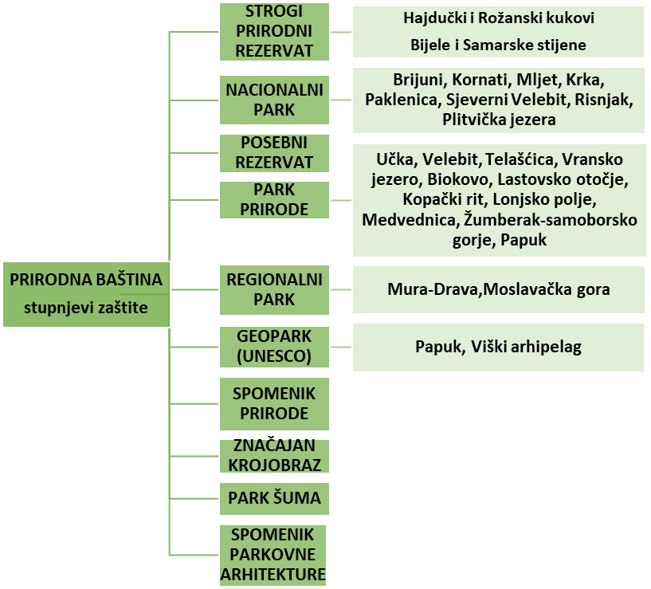
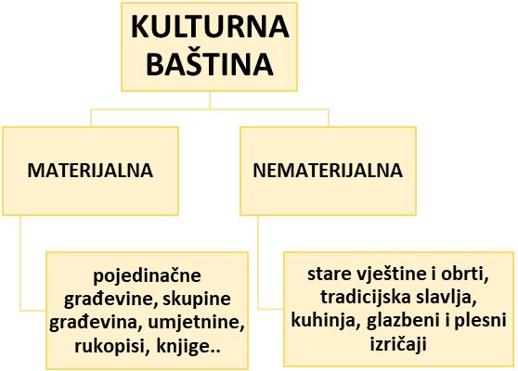

Prilog 1. Izlazna kartica

Ime i prezime:

Prirodna i kulturna baština Hrvatske

Navedi tri informacije koje si naučio/la na današnjem satu

_____________________________________________________________________________________________
_____________________________________________________________________________________________
_____________________________________________________________________________________________
Navedi dvije informacije koje su ti ostale nejasne

_____________________________________________________________________________________________
_____________________________________________________________________________________________

Navedi jednu informaciju koja ti je ostala nejasna

_____________________________________________________________________________________________
Bilješke
_____________________________________________________________________________________________
_____________________________________________________________________________________________
_____________________________________________________________________________________________
_____________________________________________________________________________________________
_____________________________________________________________________________________________
_____________________________________________________________________________________________
_____________________________________________________________________________________________
_____________________________________________________________________________________________
_____________________________________________________________________________________________
_____________________________________________________________________________________________

